16/11/2016

COUSIN GILDAS – SMITH GREGORI

Exia CESI

Rapport SmartPatate

## Expérience 1

5,

|  |  |  |  |  |  |  |  |  |  |  |
| --- | --- | --- | --- | --- | --- | --- | --- | --- | --- | --- |
| Fréquence | 500Hz | 1KHz | 10KHZ | 50KHZ | 100KHz | 200KHz | 300KHz | 400KHz | 500KHz | 600KHz |
| Tension crête à crête pas touché | **5v** | **5v** | **5v** | **5v** | **5v** | **5v** | **3.3v** | **2v** | **2v** | **0.8v** |
| Tension crête à crête touché | **5v** | **5v** | **5v** | **5v** | **5v** | **3v** | **1.1v** | **0.5v** | **0.25v** | **0.15v** |

Voici le résultat des expérimentations sur Scilab :

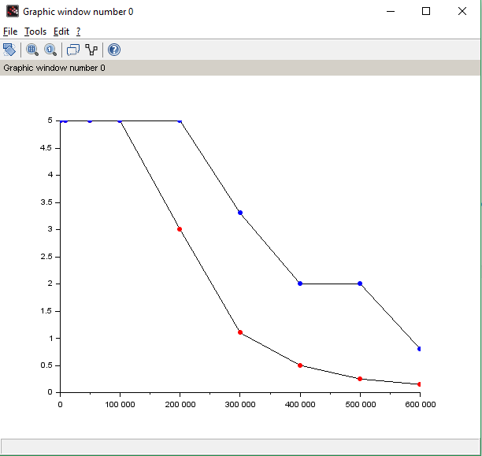

Avec en bleu le voltage sans touché et en rouge en touchant.

On parle de capteur capacitif car il y a une réaction en fonction de s’y l’on touche ou pas, et les réactions sont différentes en fonction de la manière dont l’on touche.

Le corps humain remplace donc le condensateur